附件1:

河北出入境检验检疫局2012年补充录用公务员面试人员名单
序号 | 职位代码 | 职位名称 | 准考证号 | 考生 姓名 | 面试最低分数线
1 | 0501016001 | 计划财务处科员 | 079139330202 | 王昌亭 | 110.5
2 | 0501016001 | 计划财务处科员 | 170112070607 | 李津 | 110.5
3 | 0501016001 | 计划财务处科员 | 617139352407 | 钱珺 | 110.5
4 | 0501016003 | 轻纺处科员 | 185139341912 | 尹彦森 | 107.3
5 | 0501016003 | 轻纺处科员 | 916133291506 | 吴昊 | 107.3
6 | 0501016004 | 基建办公室科员 | 185170281823 | 张东晓 | 105.7
7 | 0501016004 | 基建办公室科员 | 291137082930 | 窦城保 | 105.7
8 | 0501016004 | 基建办公室科员 | 902132431729 | 赵大鹏 | 105.7
9 | 0601003001 | 综合检务科科员 | 275239301102 | 王宁 | 119.9
10 | 0601003001 | 综合检务科科员 | 344222114226 | 李连鹏 | 119.9
11 | 0601003001 | 综合检务科科员 | 533237121611 | 高满文 | 119.9
12 | 0601003002 | 黄骅港办事处科员 | 222214242005 | 李孝童 | 101.7
13 | 0601003002 | 黄骅港办事处科员 | 360223026305 | 马夺 | 101.7
14 | 0601003002 | 黄骅港办事处科员 | 703247152910 | 刘岚 | 101.7
15 | 0601003003 | 黄骅港办事处科员 | 651271033021 | 杨东升 | 106.1
16 | 0601003003 | 黄骅港办事处科员 | 659239660126 | 刘长强 | 106.1
17 | 0601003003 | 黄骅港办事处科员 | 672250170127 | 师超 | 106.1
18 | 0601007001 | 食品科科员 | 659234180724 | 范伟 | 116.7
19 | 0601007001 | 食品科科员 | 660222136527 | 李成斌 | 116.7
20 | 0601007001 | 食品科科员 | 660239291721 | 董冰 | 116.7
21 | 0601007002 | 动植检科科员 | 651271530517 | 张静秋 | 106.9
22 | 0601007002 | 动植检科科员 | 652271691316 | 陶菲 | 106.9
23 | 0601007002 | 动植检科科员 | 659213165324 | 李珊 | 106.9
24 | 0601007003 | 工检科科员 | 263232331422 | 潘海永 | 110.4
25 | 0601007003 | 工检科科员 | 653239742424 | 高金铭 | 110.4
26 | 0601007003 | 工检科科员 | 665239291013 | 孙敏 | 110.4
27 | 0601008002 | 轻纺科科员 | 542239260429 | 李鹏飞 | 110.2
28 | 0601008002 | 轻纺科科员 | 659233047719 | 王尧峰 | 110.2
29 | 0601008002 | 轻纺科科员 | 669239451230 | 芦志涛 | 110.2
30 | 0601008003 | 自行车科科员 | 659241254308 | 梅仕威 | 107.8
31 | 0601008003 | 自行车科科员 | 665231371205 | 贾秀群 | 107.8
32 | 0601008003 | 自行车科科员 | 669244263629 | 黄梅 | 107.8
33 | 0601011001 | 石家庄机场办事处科员 | 658239511108 | 沈万如 | 111.9
34 | 0601011001 | 石家庄机场办事处科员 | 683235542326 | 王惠珠 | 111.9
35 | 0601011001 | 石家庄机场办事处科员 | 685237330522 | 林冬韵 | 111.9
36 | 0601012001 | 石家庄内陆港办事处科员 | 347244124024 | 温良 | 108.7
37 | 0601012001 | 石家庄内陆港办事处科员 | 504212221621 | 暴秋池 | 108.7
38 | 0601012001 | 石家庄内陆港办事处科员 | 659250041324 | 龙顺峰 | 108.7
39 | 0601014001 | 卫检科科员 | 652222134102 | 张宏志 | 100.8
40 | 0601014001 | 卫检科科员 | 665250173026 | 曲广宾 | 100.8
41 | 0601014001 | 卫检科科员 | 684251071218 | 华方根 | 100.8
42 | 0601014002 | 化检科科员 | 653214131717 | 张强 | 101.5
43 | 0601015001 | 动植检科科员 | 504270490709 | 宋书振 | 104.3
44 | 0601015001 | 动植检科科员 | 651233255405 | 张帅 | 104.3
45 | 0601015001 | 动植检科科员 | 652223019021 | 柳之光 | 104.3
46 | 0601015001 | 动植检科科员 | 652223031521 | 王寿山 | 104.3
47 | 0601015001 | 动植检科科员 | 659221172420 | 杨堃 | 104.3
48 | 0601015001 | 动植检科科员 | 684271550709 | 邹琦 | 104.3
49 | 0601015002 | 卫检科科员 | 651233153203 | 倪伟 | 106.3
50 | 0601015002 | 卫检科科员 | 653237182205 | 王美建 | 106.3
51 | 0601015002 | 卫检科科员 | 668233211305 | 徐鹏飞 | 106.3

附件2：
放弃面试资格声明书

河北出入境检验检疫局：
本人×××，身份证号：×××，报考你局XXXXX（填写职位代码）职位，公共科目笔试成绩为×××分，已进入该职位面试范围，现本人自愿放弃参加面试。
特此声明。

签名（考生本人手写）：
日期：

注：1、附本人身份证正面复印件。
2、该声明传真或邮寄到河北出入境检验检疫局。

附件3：
报到、面试地点位置示意图和乘车方式

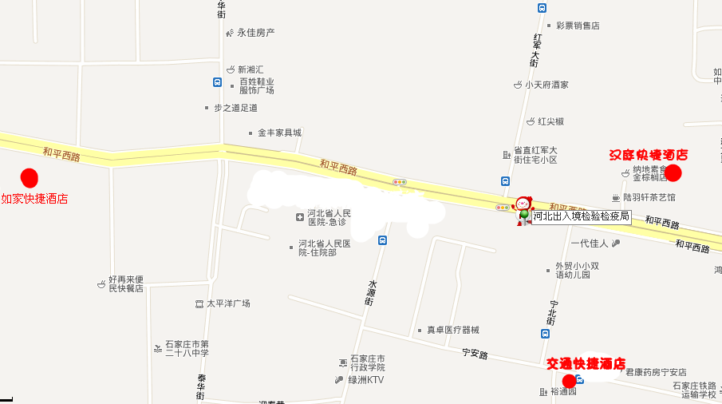

乘车方式：
1、石家庄火车站乘坐20、76路公交车到省商务厅站下车东行一百米路南。
2、石家庄北站乘5路公交车到省商务厅站下车东行一百米即到。

